Лабораторная работа. Поиск и устранение неполадок в работе EtherChannel

1. Топология

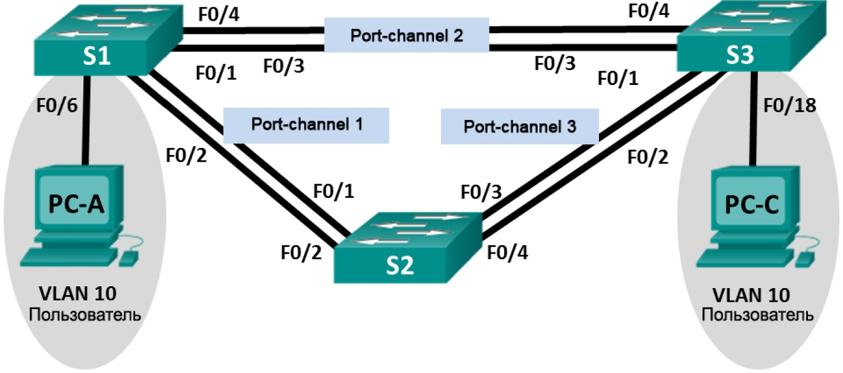

1. Таблица адресации

|  |  |  |  |
| --- | --- | --- | --- |
| **Устройство** | **Интерфейс** | **IP-адрес** | **Маска подсети** |
| S1 | VLAN 99 | 192.168.1.11 | 255.255.255.0 |
| S2 | VLAN 99 | 192.168.1.12 | 255.255.255.0 |
| S3 | VLAN 99 | 192.168.1.13 | 255.255.255.0 |
| PC-A | NIC | 192.168.0.2 | 255.255.255.0 |
| PC-C | NIC | 192.168.0.3 | 255.255.255.0 |

1. Назначения сети VLAN

|  |  |
| --- | --- |
| VLAN | Имя |
| 10 | Пользователь |
| 99 | Management (Руководство) |

Задачи

Часть 1. Построение сети и загрузка конфигураций устройств

Часть 2. Отладка EtherChannel

1. Исходные данные/сценарий

Маршрутизаторы в сети вашей компании были настроены неопытным сетевым администратором. В результате ошибок в конфигурации возникли проблемы со скоростью и подключением. Начальник попросил вас найти и устранить неполадки в настройке и задокументировать работу. Найдите и исправьте ошибки, используя свои знания EtherChannel и стандартные методы тестирования. Убедитесь в том, что все каналы EtherChannel используют протокол агрегирования портов (PAgP) и все узлы доступны.

**Примечание**. В лабораторной работе используются коммутаторы Cisco Catalyst 2960 под управлением ОС Cisco IOS 15.0(2) (образ lanbasek9). Допускается использование других моделей коммутаторов и других версий ОС Cisco IOS. В зависимости от модели устройства и версии Cisco IOS доступные команды и их результаты могут отличаться от приведённых в описании лабораторных работ.

**Примечание**. Убедитесь, что прежние настройки коммутаторов были удалены, и они не содержат конфигурации загрузки. Если вы не уверены в этом, обратитесь к инструктору.

1. Необходимые ресурсы:

* 3 коммутатора (Cisco 2960 под управлением ОС Cisco IOS 15.0(2), (образ lanbasek9) или аналогичная модель);
* 2 ПК (Windows 7, Vista и XP с программой эмуляции терминала, например Tera Term)
* консольные кабели для настройки устройств Cisco IOS через порты консоли;
* кабели Ethernet, расположенные в соответствии с топологией.

1. Построение сети и загрузка конфигураций устройств

В части 1 вам предстоит настроить топологию сети и базовые параметры для ПК, а также загрузить конфигурации на коммутаторы.

1. Подключите кабели в сети в соответствии с топологией.
2. Настройте узлы ПК.
3. Удалите загрузочную конфигурацию и настройки VLAN, а затем перезагрузите коммутаторы.
4. Загрузите конфигурации коммутаторов.

Загрузите следующие конфигурации в соответствующий коммутатор. Все коммутаторы используют одинаковые пароли. Пароль привилегированного режима — **class**. Пароль для консоли и доступа vty — **cisco**. Поскольку все коммутаторы являются устройствами Cisco, сетевой администратор решил использовать протокол PAgP Cisco для всех агрегированных каналов, настроенных с использованием EtherChannel. Коммутатор S2 является корневым мостом для всех сетей VLAN в топологии.

Конфигурация коммутатора S1:

hostname S1

interface range f0/1-24, g0/1-2

shutdown

exit

enable secret class

no ip domain lookup

line vty 0 15

password cisco

login

line con 0

password cisco

logging synchronous

login

exit

vlan 10

name User

vlan 99

Name Management

interface range f0/1-2

switchport mode trunk

channel-group 1 mode active

switchport trunk native vlan 99

no shutdown

interface range f0/3-4

channel-group 2 mode desirable

switchport trunk native vlan 99

no shutdown

interface f0/6

switchport mode access

switchport access vlan 10

no shutdown

interface vlan 99

ip address 192.168.1.11 255.255.255.0

interface port-channel 1

switchport trunk native vlan 99

switchport mode trunk

interface port-channel 2

switchport trunk native vlan 99

switchport mode access

Конфигурация коммутатора S2:

hostname S2

interface range f0/1-24, g0/1-2

shutdown

exit

enable secret class

no ip domain lookup

line vty 0 15

password cisco

login

line con 0

password cisco

logging synchronous

login

exit

vlan 10

name User

vlan 99

name Management

spanning-tree vlan 1,10,99 root primary

interface range f0/1-2

switchport mode trunk

channexi

switchport trunk native vlan 99

no shutdown

interface range f0/3-4

switchport mode trunk

channel-group 3 mode desirable

switchport trunk native vlan 99

interface vlan 99

ip address 192.168.1.12 255.255.255.0

interface port-channel 1

switchport trunk native vlan 99

switchport trunk allowed vlan 1,99

interface port-channel 3

switchport trunk native vlan 99

switchport trunk allowed vlan 1,10,99

switchport mode trunk

Конфигурация коммутатора S3:

hostname S3

interface range f0/1-24, g0/1-2

shutdown

exit

enable secret class

no ip domain lookup

line vty 0 15

password cisco

login

line con 0

password cisco

logging synchronous

login

exit

vlan 10

name User

vlan 99

name Management

interface range f0/1-2

interface range f0/3-4

switchport mode trunk

channel-group 3 mode desirable

switchport trunk native vlan 99

no shutdown

interface f0/18

switchport mode access

switchport access vlan 10

no shutdown

interface vlan 99

ip address 192.168.1.13 255.255.255.0

interface port-channel 3

switchport trunk native vlan 99

switchport mode trunk

1. Сохраните конфигурацию.
2. Отладка EtherChannel

В части 2 необходимо проверить конфигурации на всех коммутаторах, исправить при необходимости и проверить их работоспособность.

1. Выполните поиск и устранение неполадок в работе маршрутизатора S1.
   * 1. Используйте команду **show interfaces trunk**, чтобы убедиться в том, что агрегированные каналы работают, как транковые порты.

Отображаются ли агрегированные каналы 1 и 2, как транковые порты? Нет, ни одного_______

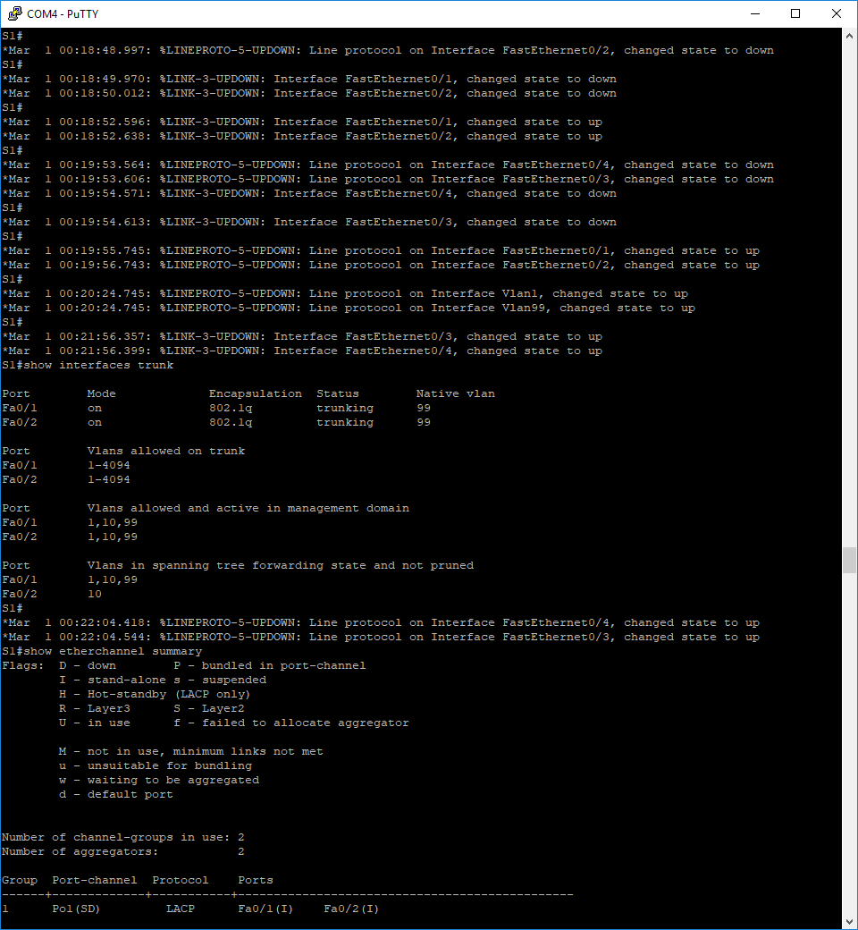

* + 1. Используйте команду **show etherchannel summary**, чтобы убедиться в том, что интерфейсы входят в состав соответствующего агрегированного канала, применен правильный протокол и интерфейсы задействованы.

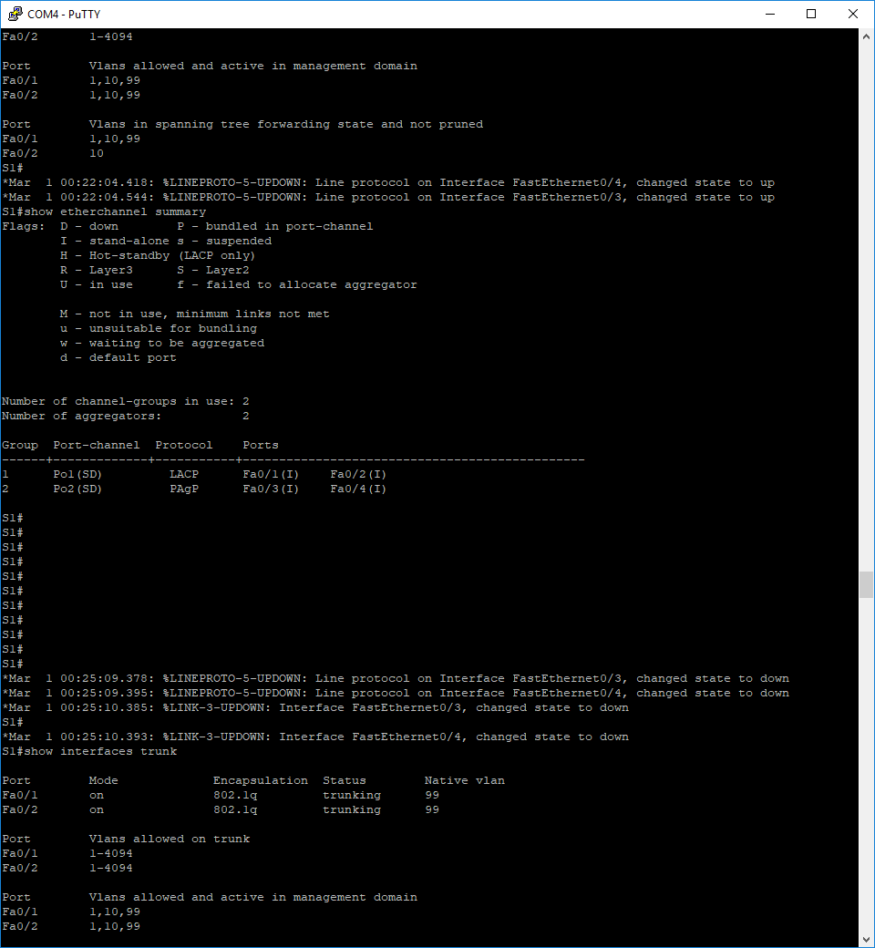

Есть ли в выходных данных сведения о неполадках в работе EtherChannel? В случае обнаружения неполадок запишите их в отведённом ниже месте.

Видно, что обе портовых канала находятся в состоянии down. ____________________________________________________________________________________

____________________________________________________________________________________

* + 1. Используйте команду **show run | begin interface Port-channel** для просмотра текущей конфигурации, начиная с первого интерфейса агрегированного канала.
    2. Устраните все ошибки, найденные в выходных данных из предыдущих команд **show**. Запишите команды, используемые для исправления конфигураций.

S1(config)#interface port-channel 2

S1(config-if)#switchport mode trunk

S1(config-if)#interface range f0/1-2

S1(config-if-range)#no channel-group 1

S1(config-if-range)#channel-group 1 mode desirable

* + 1. Используйте команду **show interfaces trunk** для проверки настроек транковой связи.

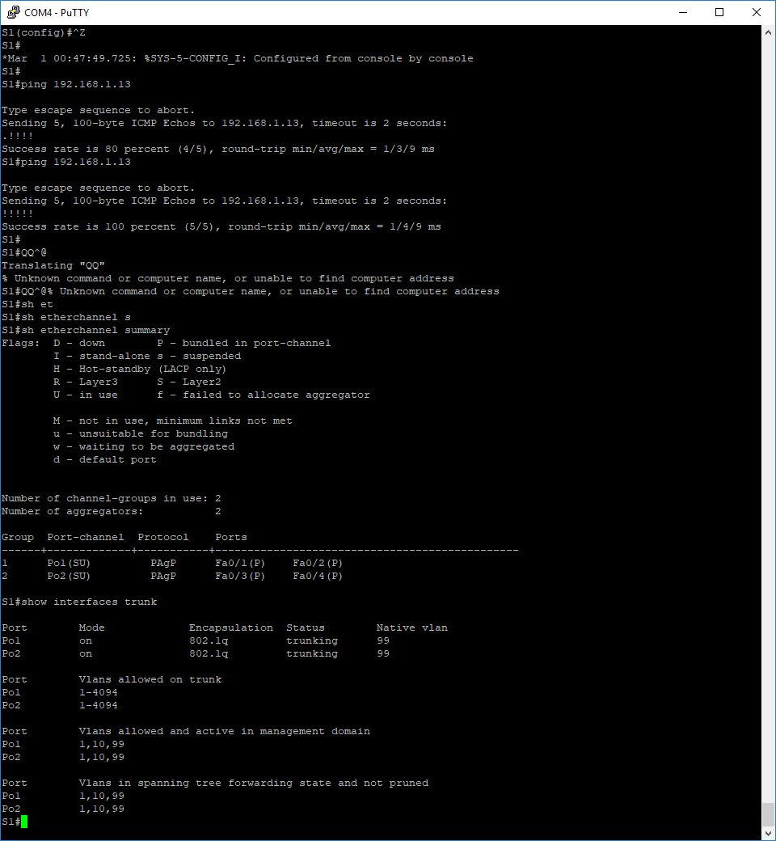

* + 1. Используйте команду **show etherchannel summary**, чтобы убедиться в том, что агрегированные каналы работают и задействованы.

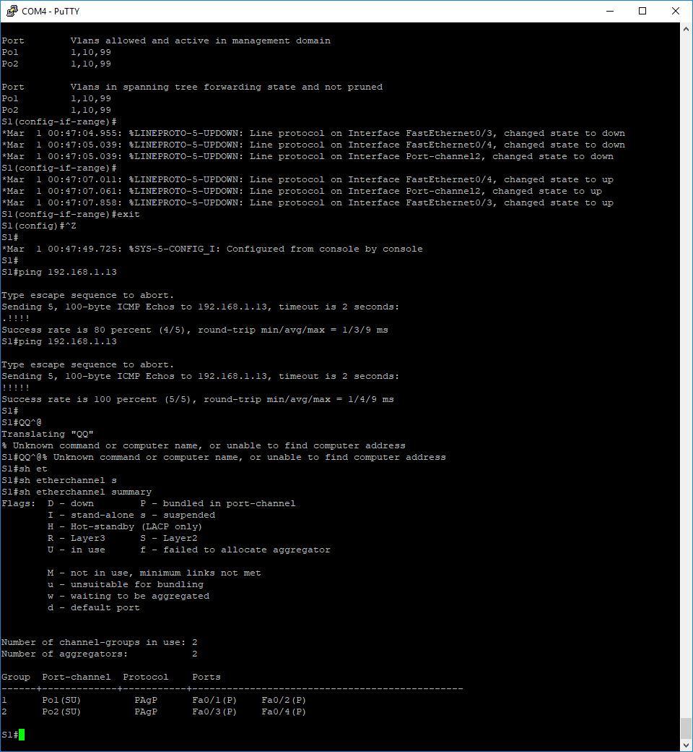

1. Выполните поиск и устранение неполадок в работе маршрутизатора S2.
   * 1. Выполните команду для того, чтобы убедиться, что агрегированные каналы работают в качестве транковых портов. Ниже запишите команду, которую вы использовали.

____________________________________________________________________________________

Есть ли в выходных данных сведения о неполадках в конфигурациях? В случае обнаружения неполадок запишите их в отведённом ниже месте.

____________________________________________________________________________________

____________________________________________________________________________________

____________________________________________________________________________________

* + 1. Выполните команду, чтобы убедиться в том, что интерфейсы настроены в правильном агрегированном канале и настроен соответствующий протокол.

Есть ли в выходных данных сведения о неполадках в работе EtherChannel? В случае обнаружения неполадок запишите их в отведённом ниже месте.

____________________________________________________________________________________

* + 1. Используйте команду **show run | begin interface Port-channel** для просмотра текущей конфигурации, начиная с первого интерфейса канала порта.
    2. Устраните все ошибки, найденные в выходных данных из предыдущих команд **show**. Запишите команды, использованные для внесения изменений в конфигурацию.

____________________________________________________________________________________

____________________________________________________________________________________

____________________________________________________________________________________

____________________________________________________________________________________

____________________________________________________________________________________

* + 1. Выполните команду для проверки параметров транковой связи.
    2. Выполните команду для проверки правильного функционирования агрегированных каналов. Помните, что проблемы с агрегированным каналом могут возникнуть на любом конце канала.

1. Выполните поиск и устранение неполадок в работе маршрутизатора S3.
   * 1. Выполните команду для того, чтобы убедиться, что агрегированные каналы работают в качестве транковых портов.

Есть ли в выходных данных сведения о неполадках в конфигурациях? В случае обнаружения неполадок запишите их в отведённом ниже месте.

____________________________________________________________________________________

____________________________________________________________________________________

* + 1. Выполните команду, чтобы убедиться в том, что интерфейсы настроены в правильном агрегированном канале и применен соответствующий протокол.

Есть ли в выходных данных сведения о неполадках в работе EtherChannel? В случае обнаружения неполадок запишите их в отведённом ниже месте.

____________________________________________________________________________________

____________________________________________________________________________________

* + 1. Используйте команду **show run | begin interface Port-channel** для просмотра текущей конфигурации, начиная с первого интерфейса агрегированного канала.
    2. Устраните все обнаруженные неполадки. Запишите команды, использованные для внесения изменений в конфигурацию.

____________________________________________________________________________________

____________________________________________________________________________________

____________________________________________________________________________________

____________________________________________________________________________________

____________________________________________________________________________________

____________________________________________________________________________________

____________________________________________________________________________________

* + 1. Выполните команду для проверки параметров транковой связи. Ниже запишите команду, которую вы использовали.

____________________________________________________________________________________

* + 1. Выполните команду для проверки правильного функционирования агрегированных каналов. Ниже запишите команду, которую вы использовали.

____________________________________________________________________________________

1. Проверка EtherChannel и подключения
   * 1. Используйте команду **show interfaces etherchannel** для проверки работоспособности агрегированных каналов.
     2. Проверьте подключение сети VLAN Management.

Успешно ли выполняется эхо-запрос от коммутатора S1 на коммутатор S2? Да_____

Успешно ли выполняется эхо-запрос от коммутатора S1 на коммутатор S3? Да_____

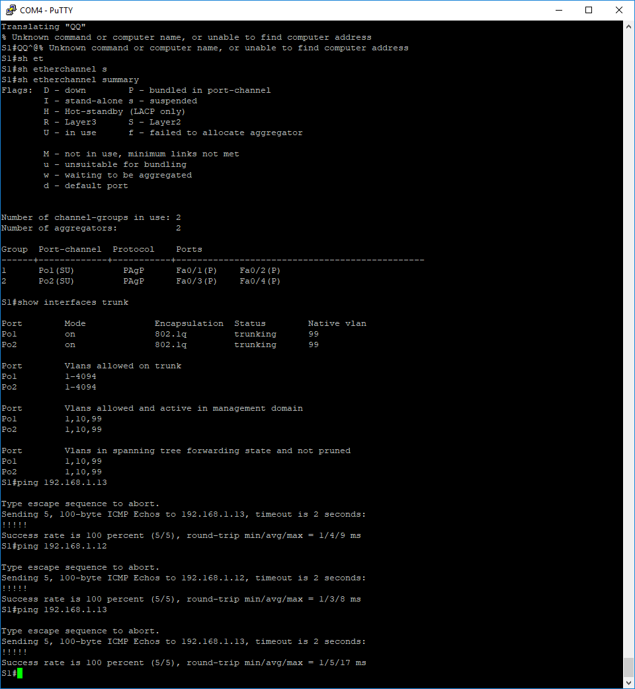

Успешно ли выполняется эхо-запрос от коммутатора S2 на коммутатор S3? Да_____

* + 1. Проверка подключения компьютеров

Успешно ли выполняется эхо-запрос от узла PC-A на узел PC-C? Да_____

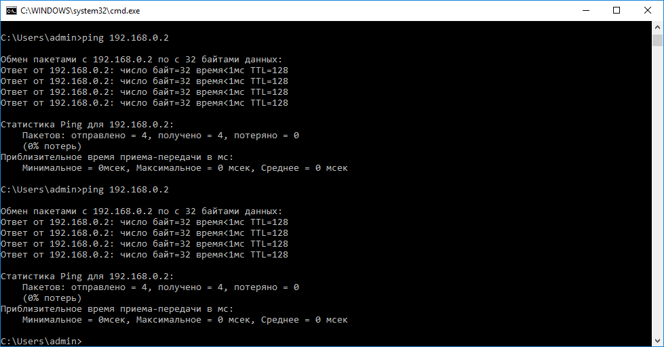

Если каналы EtherChannel не полностью работоспособны, отсутствует соединение между коммутаторами или между узлами. Выполните окончательную отладку.

**Примечание**. Для успешной передачи эхо-запросов между компьютерами может потребоваться отключение межсетевого экрана.